Sæt kryds:
Energiforbedringerne er udført i.h.t ansøgningen
Energiforbedringerne er udført med følgende ændringer i forhold til ansøgningen

Ejendom

Adresse:
Postnr.:
By:

Evt. ændringer:

Dokumentation:
Kopi af faktura, samt kvittering for betaling af faktura.
Fotodokumentation af før og efter situation.

Jeg ønsker mit tilskud udbetalt til reg. nr. og kontonr.:
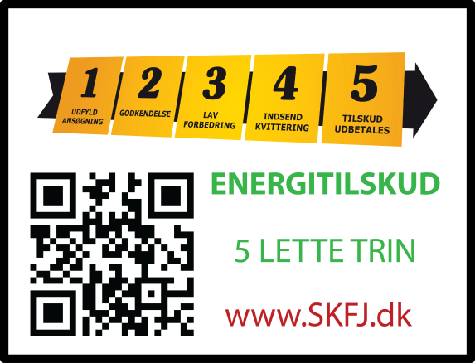
Dato
Underskrift

